Rapport de WSREST – Grails

Daniel Arasu ANBARASU

# Spécifications

Les corps des requêtes doivent être en JSON.

|  |  |  |
| --- | --- | --- |
| N° | Requête | Réponse attendu |
| 1 | GET /bibliotheque | 200 OK  Une liste des bibliothèques avec chacune de leurs livres |
| 2 | POST /bibliotheque  [le corps avec nom, adresse, anneeCreation] | 201 Created  La bibliothèque créée |
| 3 | POST /bibliotheque  [le corps qui n'a pas nom, ou n'a pas adresse ou n'a pas anneeCreation] | 400 Bad Request |
| 4 | PUT /bibliotheque  [le corps avec id d'une bibliotheque existante] | 200 OK  La bibliothèque modifiée |
| 5 | PUT /bibliotheque  [le corps avec id d'une bibliotheque inexistante] | 404 Not Found |
| 6 | PUT /bibliotheque  [le corps sans id] | 400 Bad Request |
| 7 | DELETE /bibliotheque | 400 Bad Request |
| 8 | GET /bibliotheque/{id}  L'id de la bibliotheque existante | 200 OK  La bibliothèque demandée |
| 9 | GET /bibliotheque/{id}  L'id de bibliotheque est inexistante | 400 Not Found |
| 10 | DELETE /bibliotheque/{id} | 200 OK  La bibliothèque est supprimée |
| 11 | DELETE /bibliotheque/{id}  L'id de la bibliotheque est inexistante | 404 Not Found |
|  |  |  |
| 12 | GET /livre | 200 OK  Une liste des livres avec l'id de leurs bibliothèques respectives |
| 13 | POST /livre | 201 Created  Le livre créé |
| 14 | POST /livre | 400 Bad Request |
| 15 | PUT /livre  [le corps avec id d'un livre existant] | 200 OK  Le livre modifié |
| 16 | PUT /livre  [le corps avec id d'un livre inexistant] | 404 Not Found |
| 17 | PUT /livre  [le corps avec id d'une bibliothèque inexistante] | 404 Not Found |
| 18 | PUT /livre  [le corps sans id] | 400 Bad Request |
| 19 | DELETE /livre | 400 Bad Request |
| 20 | GET /livre/{id}  L'id d'un livre existant | 200 Ok  Le livre demandé |
| 21 | GET /livre/{id}  L'id d'un livre inexistant | 404 Not Found |
| 22 | DELETE /livre/{id}  L'id d'un livre existant | 200 OK |
| 23 | DELETE /livre/{id}  L'id d'un livre inexistant | 404 Not Found |

# Installation

Version de Grails : 3.1.10

Exécution

grails run-app

depuis la racine du projet

Il faut avoir curl dans le PATH.

# Les Requêtes

Lancer test.bat ou test.sh pour exécuter les tests.

Les fichiers corps sont dans le dossier test. Ceux de la forme "ressource_requete.json" retournent une réponse positive (200 ou 201) et ceux de la forme "ressource_requete_n.json" retournent une réponse 400, et ceux de la forme "ressource_requete_nn.json" une réponse 404.

curl –X GET –v <http://localhost:8080/bibliotheque>

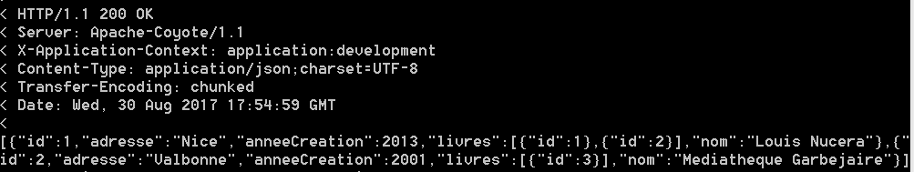

curl -v -X GET <http://localhost:8080/bibliotheque/3>;

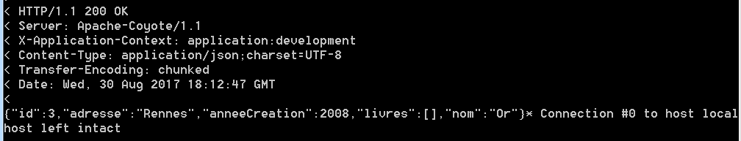

curl -v -X POST -H "Content-Type: application/json" -d @test/bib_post.json <http://localhost:8080/bibliotheque/>;

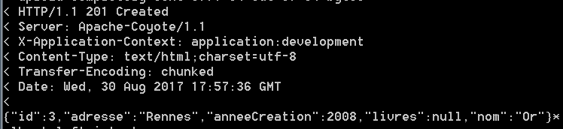

curl -v -X POST -H "Content-Type: application/json" -d @test/bib_post_n.json http://localhost:8080/bibliotheque/;

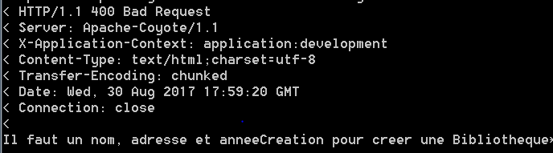

curl -v -X PUT -H "Content-Type: application/json" -d @test/bib_put.json http://localhost:8080/bibliotheque/;

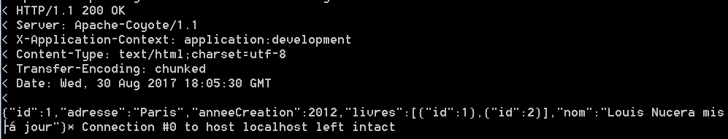

curl -v -X PUT -H "Content-Type: application/json" -d @test/bib_put_n.json <http://localhost:8080/bibliotheque/>;

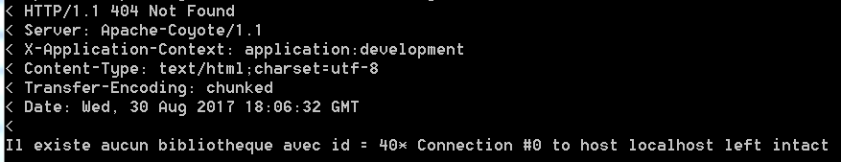

curl -v -X PUT -H "Content-Type: application/json" -d @test/bib_put_nn.json http://localhost:8080/bibliotheque/;

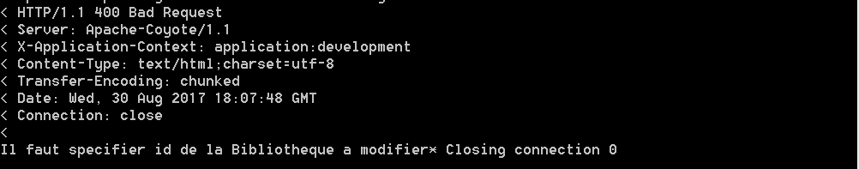

curl -v -X DELETE <http://localhost:8080/bibliotheque/>;

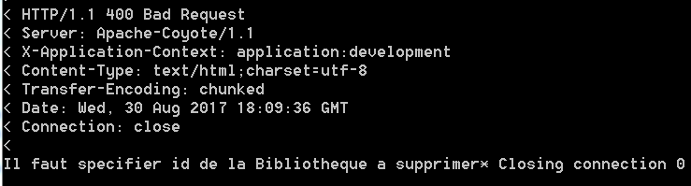

curl -v -X DELETE http://localhost:8080/bibliotheque/3;

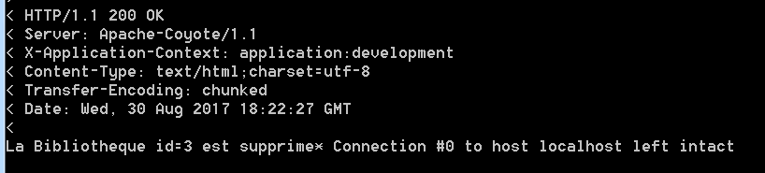

curl -v -X DELETE <http://localhost:8080/bibliotheque/40>;

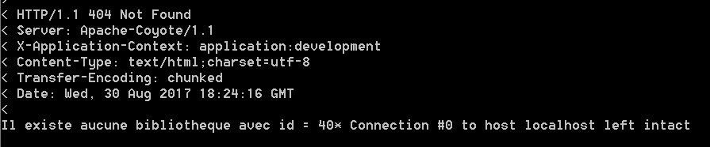

curl -v -X GET http://localhost:8080/bibliotheque/2;

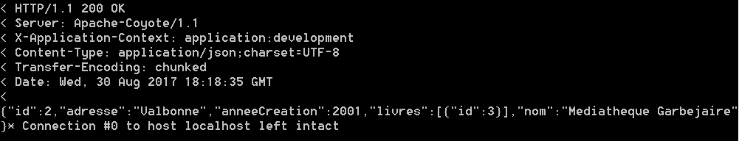

curl -v -X GET <http://localhost:8080/bibliotheque/40>;

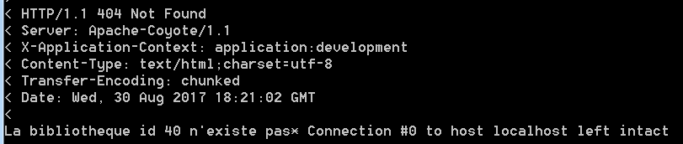

curl -v -X GET <http://localhost:8080/livre>;

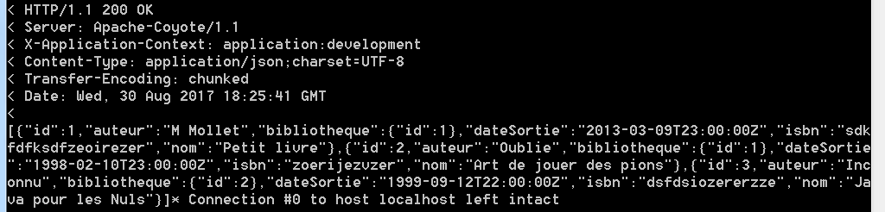

curl -v -X GET <http://localhost:8080/livre/2>;

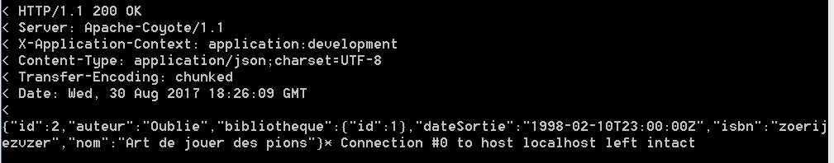

curl -v -X GET <http://localhost:8080/livre/41>;

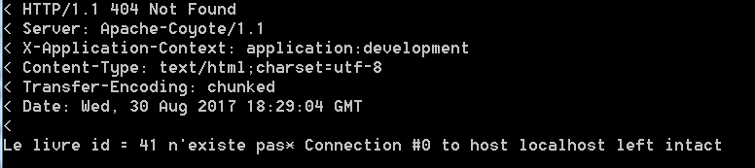

curl -v -X POST -H "Content-Type: application/json" -d @test/liv_post.json <http://localhost:8080/livre/>;

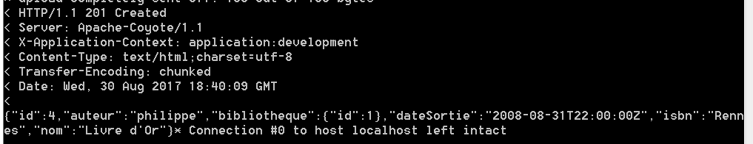

curl -v -X POST -H "Content-Type: application/json" -d @test/liv_post_n.json <http://localhost:8080/livre/>;

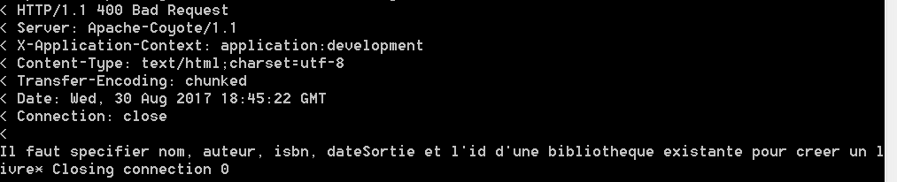

curl -v -X POST -H "Content-Type: application/json" -d @test/liv_post_nn.json <http://localhost:8080/livre/>;

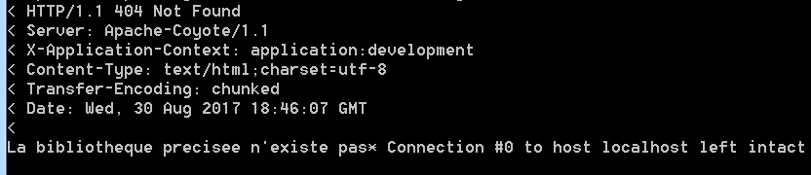

curl -v -X PUT -H "Content-Type: application/json" -d @test/liv_put.json <http://localhost:8080/livre/>;

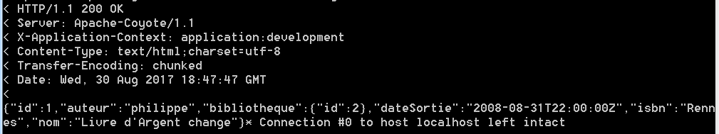

curl -v -X PUT -H "Content-Type: application/json" -d @test/liv_put_n.json <http://localhost:8080/livre/>;

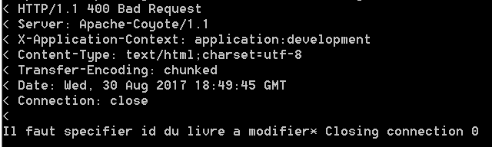

curl -v -X PUT -H "Content-Type: application/json" -d @test/liv_put_nn.json http://localhost:8080/livre/;

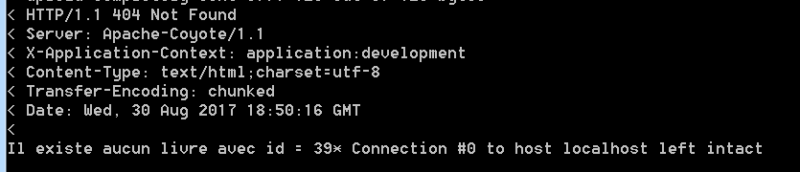

curl -v -X PUT -H "Content-Type: application/json" -d @test/liv_put_nnnn.json <http://localhost:8080/livre/>;

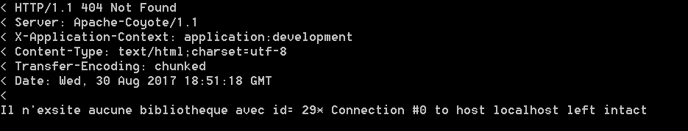

curl -v -X DELETE <http://localhost:8080/livre/2>;

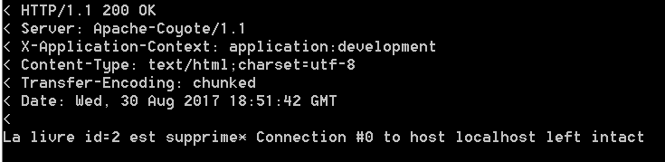

curl -v -X DELETE <http://localhost:8080/livre/>;

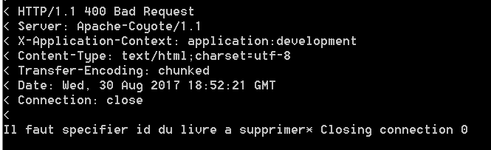

curl -v -X DELETE http://localhost:8080/livre/29;

